『實習制度影響企業選才關連性之探討 國際論壇』

An Investigation of the influence of internship on enterprise recruitment

指導單位:教育部技職司
主辦單位:南區區域教學資源中心
承辦單位:和春技術學院 教師教學資源中心
協辦單位:國立高雄應用科技大學

中華民國101年11月
『實習制度影響企業選才關連性之探討 國際論壇』計畫書

- 目的
技職教育在過去培育無數的基層技術人才，促進台灣經濟與社會的發展，其貢獻應
予肯定。但隨著社會變遷及產業升級的趨勢，近年來技職教育正面臨許多問題與挑戰，
同時產業界對技職畢業學生能力不能符合產業用人需要的討論相當多，因此如何在既有
基礎上，落實學生校外實習制度，培育務實致用技術人才，提升學生就業力，才能重新
取得業界對技職畢業生能力的肯定。
為瞭解業界對目前技專校院所推動實習制度之建議與其在進行選才時之影響，將舉
辦『實習制度影響企業選才關連性之探討 國際論壇』，邀請國內外知名之專家學者，透
過國際研討與經驗交流，提供國內外與會人員互動與學習的機會。

二、規劃構想
（1）邀請教育部與職訓局長官蒞會演講指導
（2）邀請國外二位專家學者蒞會演講
（3）邀請國內四位專家學者蒞會演講

三、指導單位: 教育部技職司
主辦單位:南區區域教學資源中心
承辦單位: 和春技術學院 教師教學資源中心
協辦單位:國立高雄應用科技大學

四、時間：101年11月23日(五)

五、地點：和春技術學院 萬大校區 國際會議廳

六、參加對象：高中職教師、大專院校教師、業界人士及學生與共150人。

七、議程規劃：

時 間 | 議 程 | 主講/參與人 | 場 地
09：00 ~ 09：20 | 來 賓 報 到 |  | 國際會議廳
09：20 ~ 09：30 | 開幕  貴賓致詞 | 主持人： 和春技術學院 陳文俊 校長 | 國際會議廳
09：30 ~ 10：00 | 專題演講 | 主持人：和春技術學院 陳文俊 校長  主講人：技職司長官 | 國際會議廳
10：30~-11：00 | 茶敘時間團體照 | 主持人：和春技術學院 教務長 | 60人研討室
11：00~-11：30 | 專題演講 | 主 題：從人力資源看產學訓合作  主持人：高雄應用科技大學 郭東義副校長  主講人：訓練發展組勞委會職訓局  黃孟儒 組長 | 國際會議廳
11：30~12：00 | 專題演講 | 主 題：最近的日本就業情況與實習制度  主持人：高雄應用科技大學 郭東義 副校長主講人：日本業界專家 畑山篤 副總經理 | 國際會議廳
12：00~13：10 | 午餐時間 |  | 60人研討室
13：10~-13：50 | 專題演講 | 主 題：臺灣技職校院實習制度的實施與挑戰  主持人：南台科技大學 吳新興 副校長  主講人：雲林科技大學 巫銘昌 教授 | 國際會議廳
13：50~14：30 | 專題演講 | 主 題： Transformative and Innovative Leadership in the Context of International Mobility, Internship, and Enterprise Recruitment".  主持人：南台科技大學 吳新興 副校長  主講人：Prof.Dr.Ramlee Mustapha | 國際會議廳
14：30~15：00 | 茶敘時間 |  | 60人研討室
15：00~15：30 | 專題演講 | 主 題：消費品公司之實習制度分享  主持人：和春技術學院 羅世雄執行長  主講人：寶捷實業吳建德副總經理 | 國際會議廳
15：30~16：30 | 綜合座談  及閉幕 | 主持人：和春技術學院 陳文俊校長 | 國際會議廳
16：30- | 賦歸

八、報名
即日起至11/22日(四)完成報名手續，額滿截止。
1. 傳真報名：填妥報名表後，傳真至07-7887838，聯絡人：何慶嫻
2. 網路報名：請E-Mail：judy@center.fotech.edu.tw
九、和春技術學院交通位置圖
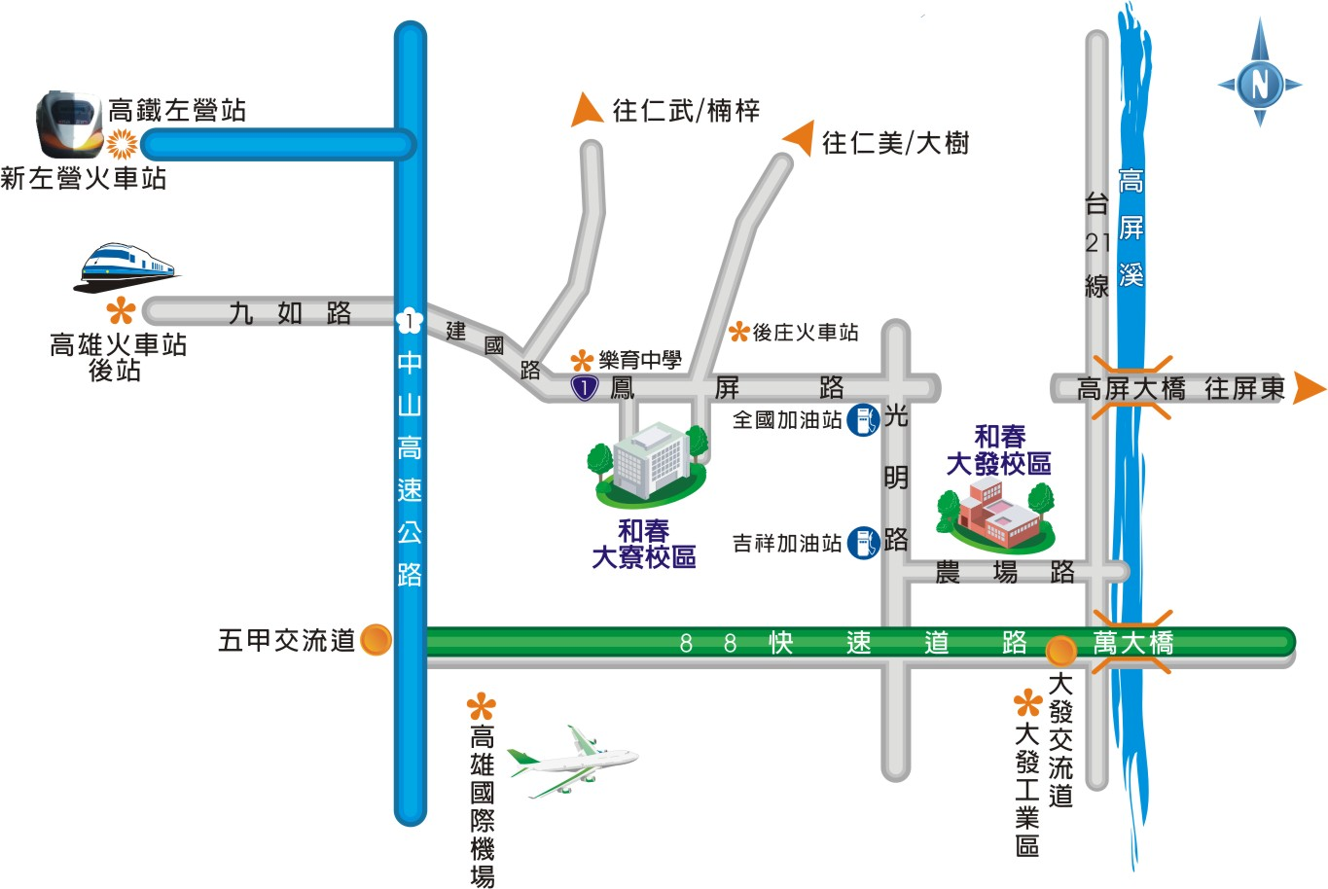
《高速公路》
A.國道1號往南
國道1號往南過瑞隆路出口→於370K接「台88線」快速道路往屏東→9.1K下「大樹/大發工業區」交流道→往大樹方向(台21線)→第一個交叉路口(高68線)左轉往大寮市區方向→前行1分鐘即達本校。
B.國道3號往南
國道3號往南過竹田收費站→於415K接「台88線」快速道路往高雄→於9.1K下「大樹/大發工業區」交流道→迴轉往大樹方向(台21線)→第一個交叉路口(高68線)左轉往大寮市區方向→前行1分鐘即達本校。
C.從機場方向來
機場(中山四路) →右轉中安路→左轉王生明路（縣183甲）→右轉過埤路→東向上鳳山交流道(88快速道路)→於9.1K下「大樹/大發工業區」交流道→往大樹方向(台21線)→第一個交叉路口(高68線)左轉往大寮市區方向→前行1分鐘即達本校。
《平面道路》
A.高雄方向來
省道台1線往南→大寮鳳屏一路遇「全國加油站」右轉光明路直行約5分鐘→右側遇台塑「吉祥加油站」左轉農場路→直行1分鐘即達本校。
B.屏東方向來
省道台1線往北→大寮鳳屏一路遇「全國加油站」左轉光明路直行約5分鐘→右側遇台塑「吉祥加油站」左轉農場路→直行1分鐘即達本校。
C.從機場方向來
機場（中山四路）→飛機路(高74) →左轉高鳳路→右轉過埤路→左轉光明路→左側遇台塑「吉祥加油站」右轉農場路→直行1分鐘即達本校。
《搭高鐵》
於左營新站搭乘高雄捷運紅線至美麗站轉橘線至大寮站→於2號出口停車場搭乘本校捷運接駁車至本校，約10分鐘即達。
《搭捷運》
搭乘高雄捷運橘線至大寮站於第1出口→轉搭本校接駁專車。

